
國際獅子會300A2區2017-2018年度第33屆
“全民運動”獅子家庭嘉年華聯誼運動大會
參加『運動衫(含白色運動帽)‧午餐』(數量)登記報表
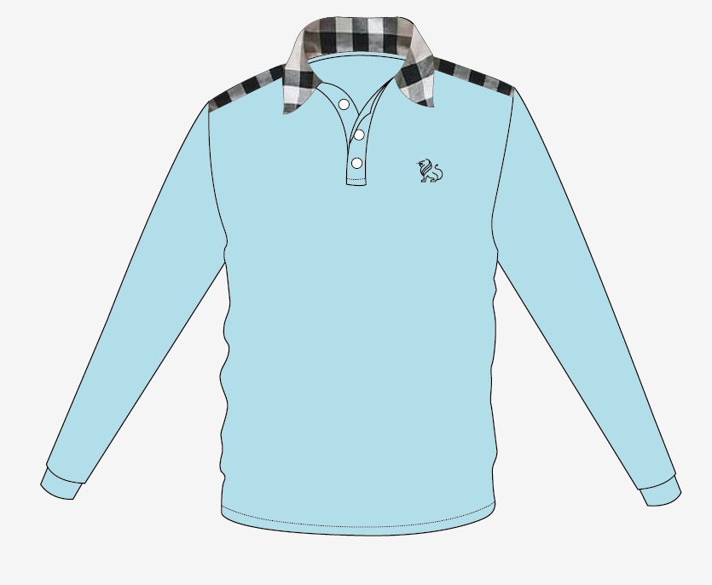
活動日期:2018年3月3日(六)
活動地點:國立臺灣師範大學(運動場)和平校區
一、運動衫-數量登記-POLO運動衫-長袖-淡水藍色

一般版型(男生)-如參考圖
尺寸 | 適用者身高範圍 | 衣寬(inch) | 衣長(inch) | 登 記 件 數
XS | 155 cm ~ 160 cm | 18.5 | 26.5 | 件
S | 160 cm ~ 165 cm | 19.5 | 27.5 | 件
M | 165 cm ~ 170 cm | 20.5 | 28.5 | 件
L | 170 cm ~ 175 cm | 21.5 | 29.5 | 件
XL | 175 cm ~ 180 cm | 22.5 | 30.5 | 件
2XL | 180 cm ~ 185 cm | 23.5 | 31.5 | 件
合計 | 件
備 註:單位:英吋(1英吋=2.54公分) 尺寸±5%內均為正常範圍
合身女版型(有腰身) -如參考圖
尺寸 | 適用者身高範圍 |  | 衣寬(inch) | 衣長(inch) | 登 記 件 數
S | 150 cm ~ 160 cm |  | 18 | 24 | 件
M | 155 cm ~ 165 cm |  | 19 | 25 | 件
L | 160 cm ~ 170 cm |  | 20 | 26 | 件
XL | 165 cm ~ 175 cm |  | 21 | 27 | 件
合計 | 件
備 註: 單位:英吋(1英吋=2.54公分) 尺寸±5%內均為正常範圍
※登記截止日期:2018年1月25日以前向區登記同時完成繳費為準(以利廠商製作儘速交送各會，屆時請代表至區領取發送參加之獅子家庭(未依期完成登記繳費者不予補發)

二、午餐-數量登記-午餐由所屬專區主席自行處理提供(礦泉水由大會提供)
午餐數量  統 計 | 葷食便當(數量) | 素食便當(數量) | 總數量 | 登記繳費參加-總人數
※登記參加第 專區 第 分區 台北市 獅子會
連絡人: 連絡手機:

